行政院組織改造問題檢討與改進方向
一、推動目的
行政院組織改造旨在提升國家競爭力，推動目的係為打造精實、彈性、效能之政府（詳附圖2-1），以改善長期以來組織、員額過於龐大，及政府效能不彰問題；以下分別說明之：
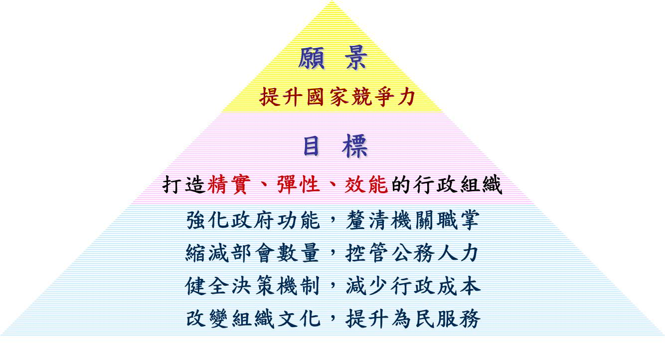
附圖2-1：行政院組織改造願景與目標
※註：1.資料來源，行政院研考會「行政院組織改造」簡報資料。
精實方面
減少機關數量
原有37個部會減為29個部會（詳附圖2-2），而原有中央二級至四級機關數760個亦精簡為660個。
員額總量管理
合理配置公務人力，除控管員額數量外，尚需注重人力品質之提升，俾達成於104年度中央政府機關員額減為16萬人之目標。
推動機關法制化
秉持依法行政原則，檢討未法制化機關之存廢。
彈性方面
組織類型多元化
賦予行政部門組織設計彈性，四級機關之設立以命令定之，且不必逐級設立，只需明定隸屬指揮監督關係。
首長職務彈性化
性質特殊之三級機關首長職務得採政務、常務雙軌制，而文教、試驗或研究機構得由教育人員、醫事人員擔任。
推動行政法人
執行特定公共事務，於國家及地方自治團體以外，得設具公法性質之行政法人，使人事及經費之運用更具彈性。
效能方面
強化綜合規劃能力
二級機關普設司、處，強化決策品質及政策規劃量能。
事權力求統一
推動單一窗口作業，減少跨部會協調，期能解決機關間功能重疊及權責不清問題。
節省財產成本
以合署辦公或共構機房等方式，節省租金、資訊設備建置等成本。
附圖2-2：組織改造後行政院之架構
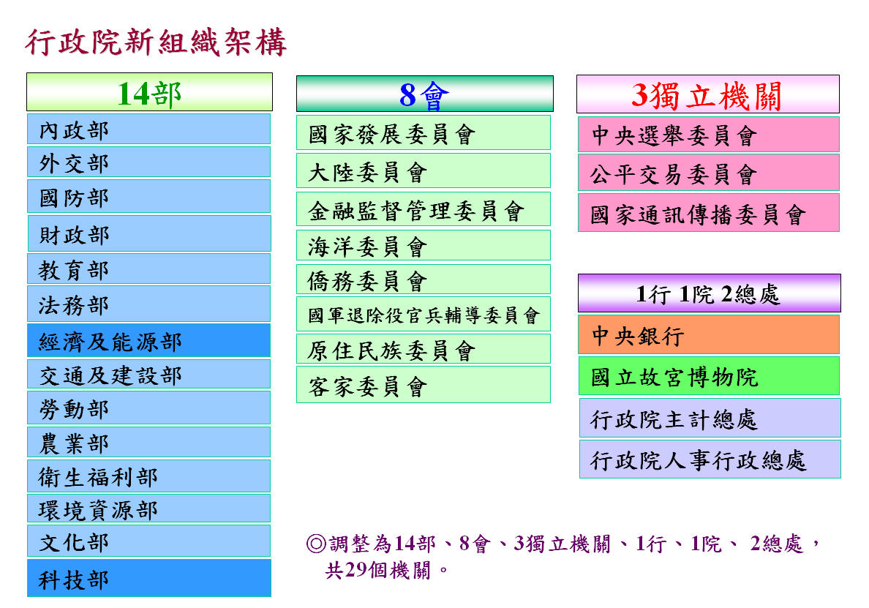
※註：1.資料來源，行政院組織改造網站。

